Временное хранение товаров
Закрытие TД - последний шаг при транзите. Как указано в начале этого документа, транзитные товары при прибытии в таможенный орган назначения могут помещаться под другие таможенные процедуры или на временное хранение. В большинстве случаях при завершении транзита товары декларируются под какой-либо таможенной процедурой. После закрытия TД будет активирована операция создание документа временного хранения товара. Товары не могут быть помещены на временное хранение, пока транзит не закрыт. Эта функция будет доступна путем поиска Завершенной или Закрытой TД и нажатием правой кнопкой мыши по предполагаемому транзитному документу. Данная операция показана на рисунке 118.
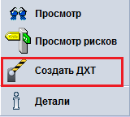
Рисунок 118: Операция Хранения.

Когда пользователь применяет операцию Хранение, система формирует Документ Хранения Товаров (ДХТ). С данного момента сотрудник таможенного органа может найти созданный ДХТ в справочнике: «АСТАНА-1 Декларирование Декларация Документ Хранения Товаров» (рис. 119).
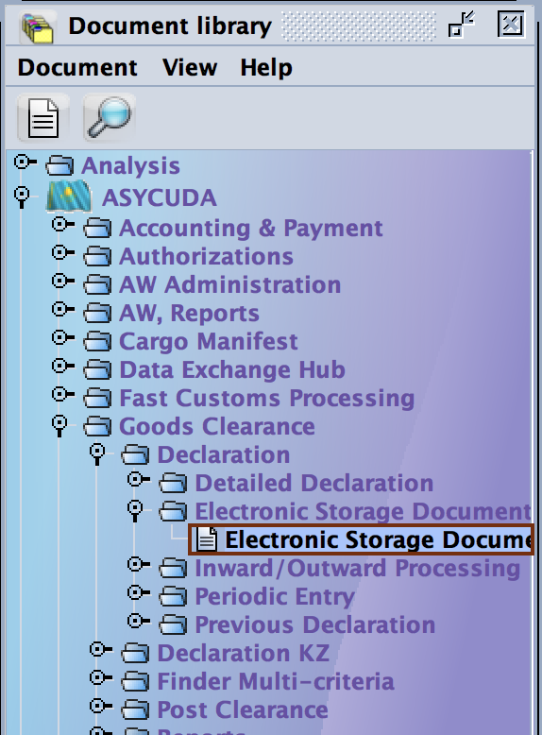
Рисунок 119: ДХТ.

Помещение товаров в Месте временного хранения
Чтобы поместить товар на МВХ, сначала пользователь находит уже сформированный ДХТ в АСТАНА-1 (рис. 102). Нажатием правой кнопкой мышки по выбранному ДХТ, будет показан список операций, в соответствии с обязанностями сотрудника. На рис. 120 приведен список операций, доступных для размещения товаров на хранении.
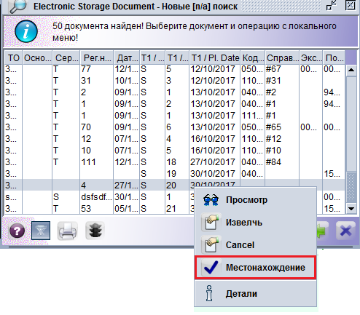
Рисунок 120: Список операций.

Операция «Просмотр» открывает ДХТ, и пользователь может проверить информацию. Операция «Извлечение» позволяет специалисту таможенного органа вносить изменения в некоторые графы. Операция «Отмена», удаляет ДХТ.
Чтобы найти товар на складе, сотрудник таможенного органа должен выбрать операцию «Месторасположение». Когда операция будет выбрана, откроется ДХТ (рис. 121).
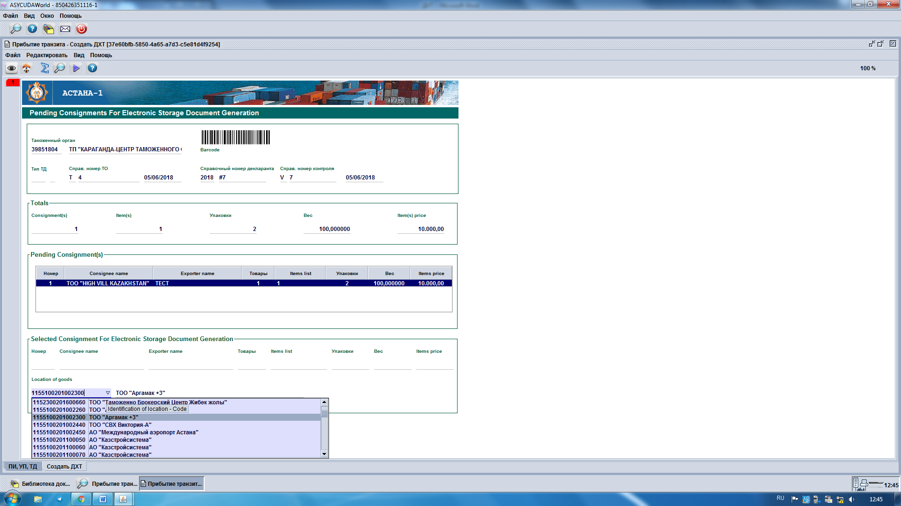

Выйбираем товар нажатием правой кнопкой мышки по выбранному объекту.
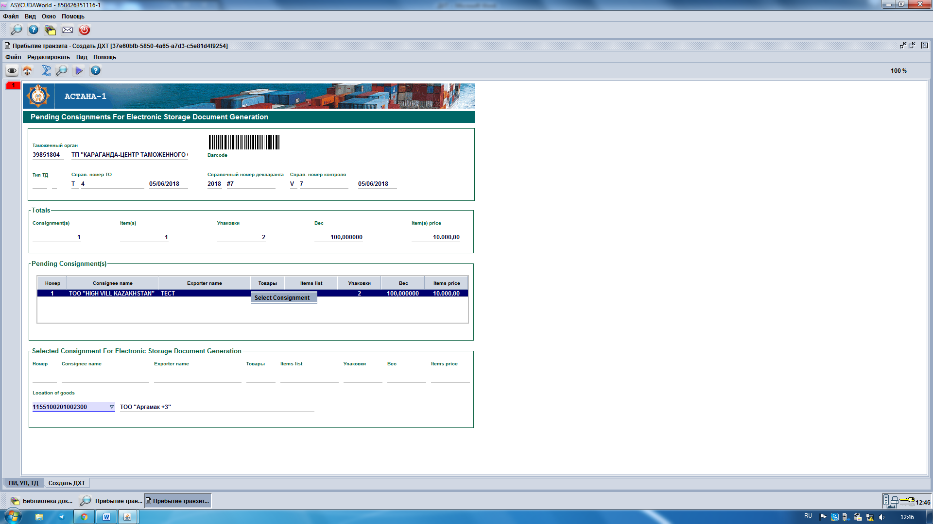
Выходить окошко (Вы хотите выбрать эту операцию) нажимете кнопку Да если вы соглашаетесь Нет если вы нехотитеразмещать.

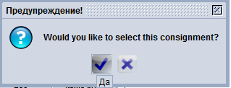

Выбранная найменование товара спускается вниз для генерации товаров.
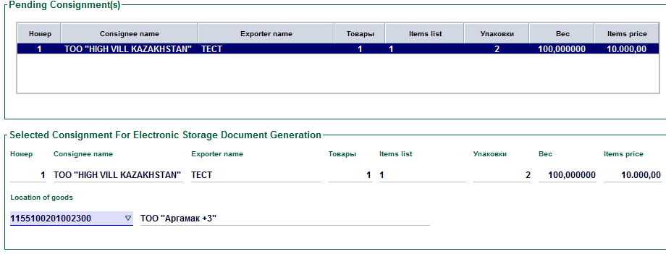

Сотрудник поста таможенного органа в поиковике находить по номеру ТД и по найменованию склада.

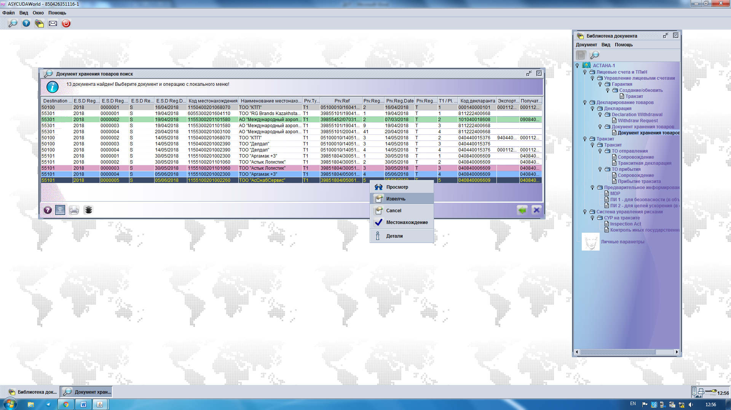

Рисунок 121: ДХТ – Помещение на склад.

Поле «Идентификация месторасположения» представляет собой справочник МВХ, и пользователь может найти склад, на который помещается товар. При выборе «иного места временного хранения» адреса месторасположения товаров указывается в графе «Адрес месторасположения товаров» в виде свободного текста. Подтверждение обязательно для сохранения документа, нажав галочку  в верхней правой части страницы (рисунок 122).
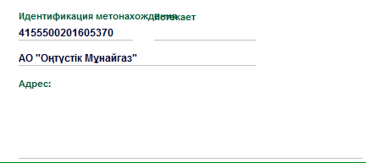
Рисунок 122: Список товаров – Заполнено.

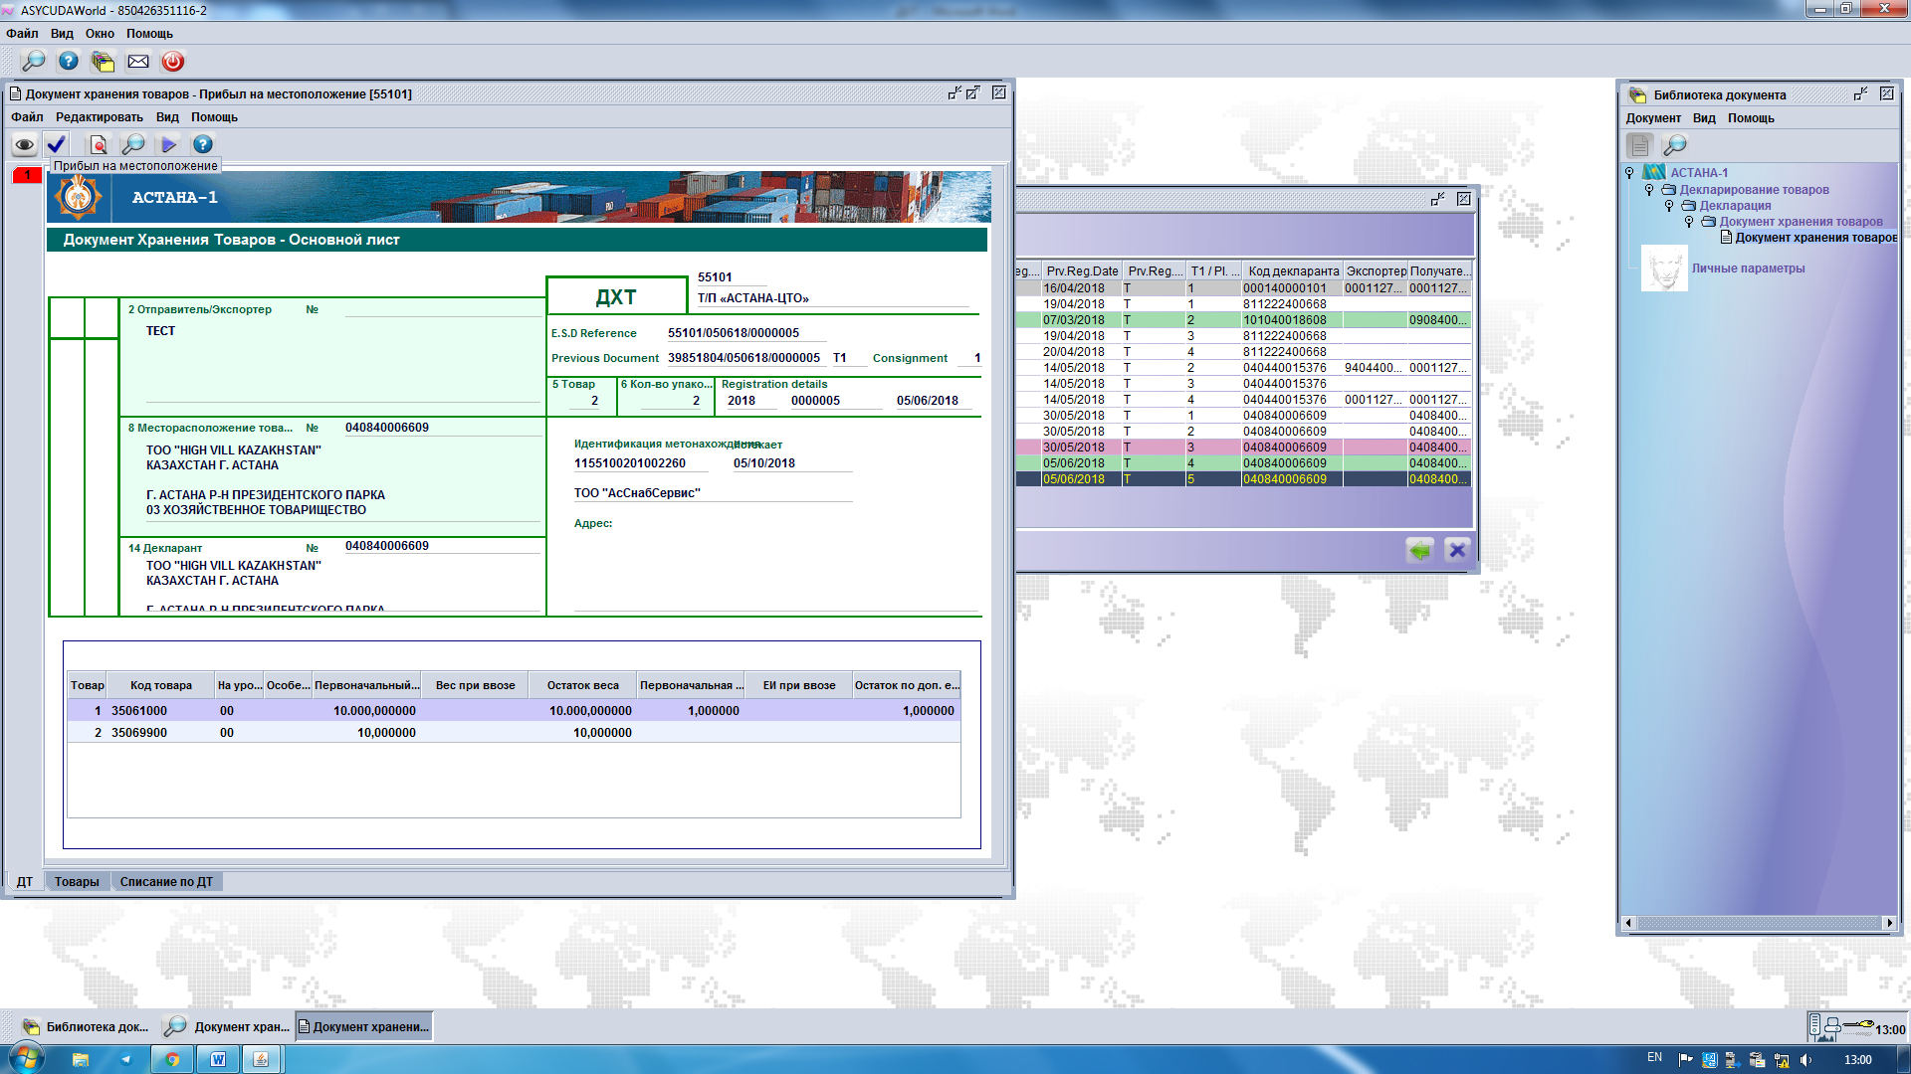

Прибытие на склад
Когда подтверждается месторасположение товаров, должностные лица склада должны подтвердить прибытие товара. Для этого, сотрудник должен найти ДХТ через поиск в АСТАНА-1 (рис. 102) и нажать правой кнопкой мыши по ДХТ, чтобы выбрать операцию «Прибыл в месторасположение» (рис. 123).
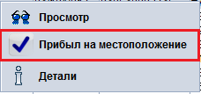
Рисунок 123: Операция Прибытия.

Система открывает ДХТ и автоматически определяет срок хранения как «Срок действия». В некоторых случаях, часть товара помещают на СВХ, а остальная часть может быть размещена под другой таможенной процедурой. На данном этапе сотрудник может определить количество товаров, размещаемых на складе. Чтобы ввести вес или дополнительные единицы, простым двойным нажатием по графе, курсор изменится на «Вставить», и пользователь может ввести вес или дополнительные единицы (рисунок 124).
Рисунок 124: Заполнение количества, завезенного на склад.

Нажимая на галочку, прибытие товара будет зарегистрировано в системе, и на экране появится сообщение (рисунок 125).
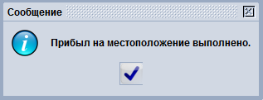
Рисунок 125: Сообщение о Прибытии товара на МВХ.

Подтверждение о въезде
Прибытие на склад показывает только оповещение о прибытии и количестве товаров. После общего досмотра товаров сотрудник склада должен подтвердить прибытие товара. Для этого он находит ДХТ через поиск и нажатием правой кнопкой мыши на ДХТ, выбирает операцию «Подтверждение прибытия» (рис. 126).
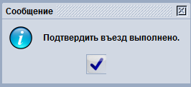
Рисунок 126: Подтверждение о въезде.

На этом этапе, если сотрудник замечает какие-либо несоответствия в количестве товаров, он может обновить, как объяснено в предыдущем разделе.

Рисунок 127: Списание товара по ДТ

Нажимаем кнопку списания по ДТ выходить окно со списком товаров в отношений которого была произведена таможенная очистка с указанием номера ДТ.

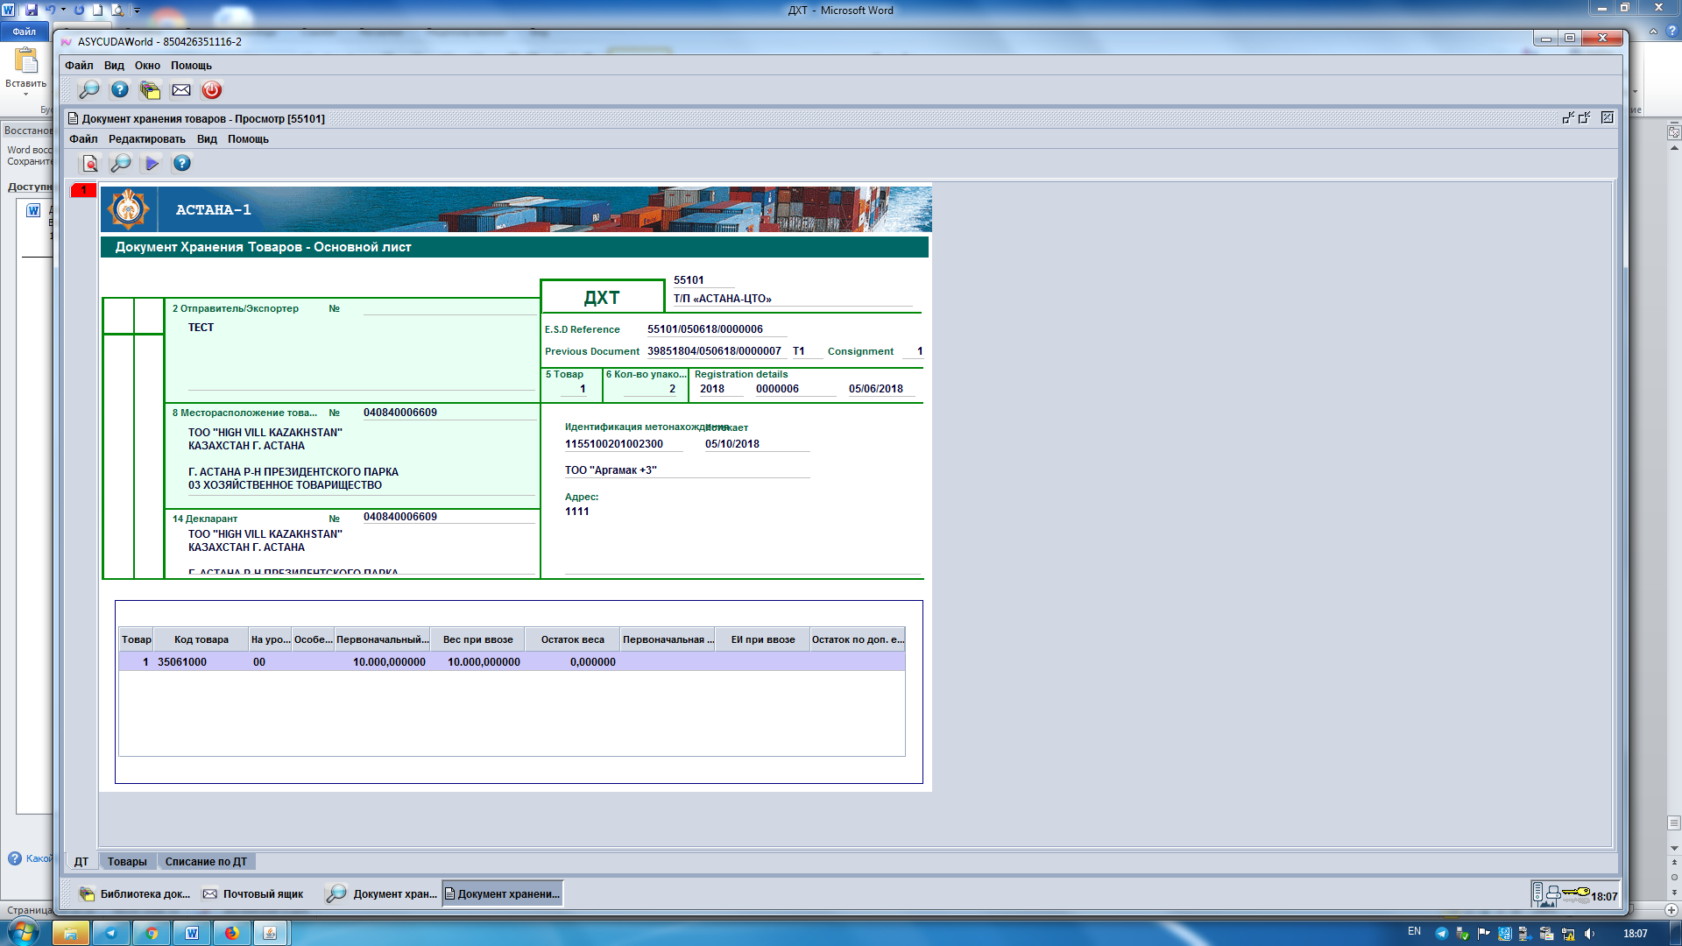
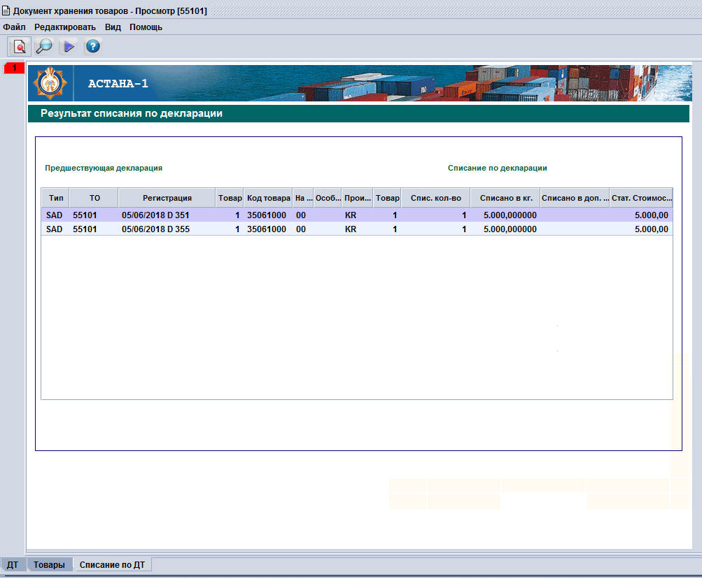

Период срока пребывания на СВХ
Если пользователь точно знает время пребывания товара на СВХ, он может ввести срок в системе, выбрав операцию «Извлечь». Продление осуществляется через операцию Хранение (рис. 127).
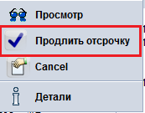
Рисунок 127: Операция Продления Задержки.

При выборе операции, система откроет ДХТ, пользователь заполняет соответствующую дату в «Дата истечения срока действия» и после этого проверяет ее.
После этой операции товары помещаются на СВХ и ждут следующего действия, под которым будет продолжена таможенная процедура.

